租赁合同
编号：
出租方（甲方）：福建省龙岩高速公路物流发展有限公司
统一社会信用代码：91350802MAC78DBUX2
法定代表人:相福宁
地址：福建省龙岩市新罗区曹溪南路41号办公楼幢
承租方（乙方）：
统一社会信用代码：
法定代表人:
地址：

根据《中华人民共和国民法典》等相关法律、法规的规定，双方本着平等自愿、公平互利的原则，就租用龙岩西物流园1#综合服务楼一层和二层场地从事租赁的事宜经充分协商，达成协议如下：
一、租赁房屋
1.租赁标的龙岩市新罗区龙门镇厦蓉高速龙岩西收费站龙岩西物流园1#综合服务楼一层和二层，租赁面积5321.47平方米（附件1），甲方出租给乙方作为商业店铺、商务综合办公、餐饮、汽修、仓储及配套服务等使用，除双方另有约定外，乙方不得任意改变房屋用途。
2.甲方对租赁房屋和附属设施具有合法使用、出租权，并对该租赁房屋出租前的权利义务负责。租赁标的设有抵押等他项权均不影响乙方使用租赁房屋。
二、租赁期限
租赁期限10年，自2026年 月 日起至2035年 月 日止。租赁期限届满，乙方在同等条件下有优先续租权。
租赁政策按以下约定执行：
（1）装修期
乙方在租期内，甲方给予乙方3个月装修期，装修期内，乙方无需支付租金，但因经营产生的水、卫生、公摊费等其他费用仍由乙方承担。具体投营时间已双方签定房屋投营确认书的时间起计算租金。（附件2）
（2）免租期
甲方给予乙方免租优惠政策，签约大于3年的，可给予免租期1个月/年，最多不超过3个月。即租赁前三年，每年可享受免租期1个月。

三、租金及支付
1.租金标准：为人民币 元/㎡/月（含税）。（含税）。首年租金以成交价为准，第一、二年不递增，自第三年起，每2年在上一周期租金的基础上递增2%，第九、十年起，不再递增租金。（即第三、四年租金在第二年租金的基础上递增2%，第五、六年的租金在第四年租金的基础上递增2%，第七、八年的租金在第六年租金的基础上递增2%。）即第一年 元（免租1个月）；即第二年 元（免租1个月）；即第三年 元（免租1个月）；即第四年 元；即第五年 元；即第六年 元；即第七年 元；即第八年 元；即第九年 元；即第十年 元。

2.付款方式：租金按 季度 （月 / 季 / 年）支付，乙方应于每季度第三个月的10号前支付下一个季度的租金至甲方指定账户。乙方应将租金转账到甲方指定的银行账户：
户名：福建省龙岩高速公路物流发展有限公司
账号：3505 0169 2490 0000 2693
开户行：中国建设银行股份有限公司龙岩分行营业部
甲方上述账户信息发生变更的，应在账户变更且乙方支付当期租金前10日书面告知乙方，否则产生的损失乙方概不负责。
3.乙方支付租金后甲方应于7个工作日内提供正式税务发票。
4.甲方保证在向乙方交付租赁房屋时，水、电、煤气、宽带、卫生、物业等费用已经结清。租赁期间乙方使用水、电、煤气、物业等发生的费用由 乙 支付。
5.乙方未按照约定期限支付租金的，应以尚欠金额为基数按每日万分之四向甲方违约金，逾期超过90天未支付的，甲方有权解除合同并要求乙方返还场地、支付违约金、赔偿损失等。
四、履约保证金
乙方向甲方交付一个季度作为履约保证金（ 元整）。合同期满后，若乙方无违约行为的，甲方退还履约保证金，履约保证金不计利息。因乙方违约解除本合同的，甲方有权没收乙方履约保证金。

五、租赁房屋的使用、维护
1.甲方保证房屋的建筑结构和设施设备符合建筑、消防、卫生、环保等方面的安全条件。如因甲方提供的租赁房屋及附属设施的质量或安全性问题致使乙方不能使用或不能正常使用租赁房屋的，甲方应当在合理期限内进行修复，由此给乙方或者其他人员造成的人身或财产损害，甲方应当负责赔偿。
2.甲方如有需要，乙方应优先满足甲方养护机械、抢险物资的储备要求，甲方按所占用面积、实际占用时间相应核减当期租金。若遇国家或政府因战备、救灾、公共安全等紧急公共事务需要征用该场地时，乙方须无条件予以配合并在规定时限内腾出场地，且不就场地腾退主张额外补偿，双方互不承担违约责任。
3.乙方保证租赁期内，合理使用租赁房屋，不擅自变动房屋建筑主体及承重结构和擅自拆改室内设施设备，如需对租赁房屋进行装饰装修、增设附属设施或设备等改造工作的，应当在保证不改变房屋内部结构，不得危及房屋安全以及遵守物业管理规约以及承诺自负费用的前提下，事先提出书面方案征得甲方同意后方可实施。否则甲方有权要求乙方停止相关行为、恢复租赁房屋原状，乙方未能在合理期限内恢复租赁房屋原状的，经甲方书面催告两次（两次间隔5天），甲方有权解除本合同，并要求乙方赔偿由此造成甲方及第三方的经济损失。
4.租赁期内，双方应当共同保障租赁房屋及其附属物品、设施设备处于适用和安全的状态：
（1）对于甲方提供的租赁房屋及其附属物品、设施设备因自然属性或合理使用等非乙方原因而导致的损毁，乙方应当及时通知甲方修复。甲方应当在接到乙方通知后5日内进行维修。逾期不维修的，乙方可代为维修，费用由甲方承担。因维修、更换影响乙方使用该房屋的，应当相应减少租金或延长租赁期。
（2）因乙方保管不当或不合理使用，致使该房屋及其附属物品、设施设备发生损毁的，乙方应当负责维修、更换或承担赔偿责任。
（3）乙方不得擅自改变房屋用途，严格禁止乙方利用资产开展易燃易爆物品仓储、危险化学品仓储、高污染高噪音生产经营活动、经营加油站、娱乐场所及经营性充（换）电站等。不得利用该房屋从事违法活动，不得损害公共利益或者妨碍相邻他人正常工作、生活。乙方利用租赁房屋进行非法活动，经公安机关等相关机关查获的，甲方有权提前终止合同，没收乙方所缴纳的履约保证金，乙方自行承担因非法活动而产生的一切法律责任，甲方概不负责。
5.租赁期间，未征得甲方同意，乙方不得随意将房屋的租赁权转让或借给第三者使用，或作合同约定之外的其他使用，否则视为乙方违约，甲方有权提前解除合同并没收乙方所缴纳的履约保证金 。
6.租赁期间，乙方应当遵守甲方的相关管理规定和行业管理规范经营，并服从甲方及高速公路有关部门的管理，经营过程中产生的安全责任事故均由乙方自行承担，甲方有权根据责任事故的损失要求乙方赔偿，并直接没收履约保证金，并有权单方解除合同和免责收回资产。
7.乙方在租赁期间，应当自行负责协调处理与周边村村民、单位及当地政府和相关部门等与经营所需的所有关系，并承担相应的所有费用。如在租赁期间出现干扰情况影响乙方正常经营，乙方不得以此为由要求甲方予以任何形式的补偿，以及要求提前终止协议。
8.甲方或其上级安全部门在检查过程中，如有发现乙方经营活动及范围不符合安全规定必须立即停止营业的，甲方有权提前解除协议，乙方应无条件将场地交回甲方，租金按照实际使用时间缴纳，甲方有权没收全部履约保证金，乙方不得要求其他任何补偿费用及赔偿项目。
9.需甲方事前审核的事项：（1）乙方如需对租赁场地进行二次装修、改造，其规划设计图纸须经甲方事前受理审核，审核通过并按规定办理相关施工许可后方可施工。（2）乙方制定的安全防护措施须经甲方事前受理审核，审核通过后方可实施。
10.资产交接与保护：（1）甲方仅向乙方提供现有状态的租赁场地，二次装修及改造费用由乙方自行承担。（2）乙方应妥善保护租赁场地及相关设施，保持标的物完整性，不得擅自损坏或改造资产主体结构；若因乙方原因造成损坏，乙方应承担修复责任或赔偿损失。
六、租赁房屋交还
1.租赁期满或合同解除后15日内，甲方有权收回租赁房屋，乙方应当按照正常可使用的状态交还租赁房屋，其中：
合同期满或提前终止的，乙方应于期满或提前终止后30日内将场地以良好、规整的状态交还，未能按照约定时间交还的，甲方有权采取必要措施予以清理，由此发生的费用和造成的损失由乙方承担；乙方对租赁房屋添附的各种设备和设施，无偿归甲方所有。甲方不需要留置的设施，乙方须负责自行进行拆除清理，若不按期清理的，甲方有权使用履约保证金支付清理费用，不足部分有权向乙方追偿。
2.双方签订《租赁房屋交还确认书》（附件3），视为双方办妥租赁房屋交还手续。
（1）如果甲方无故拒绝签订前述确认书的，自乙方书面通知甲方收取租赁房屋并主动退出租赁房屋之日，视为乙方已经交还租赁房屋。
（2）如果乙方无故拒绝签订前述确认书或者拒绝实际交还租赁房屋的，应当按照租赁房屋月租金标准的150%按日支付租赁房屋占用费。
3.除合同另有约定外，租赁期内合同提前解除的，双方根据实际租赁天数据实结算租金，多退少补。
七、不可抗力
因不可抗力（不能预见、不能避免并不能克服的客观情况）原因致使本合同不能继续履行或造成的损失，合同双方互不承担责任。双方终止合同的，甲方扣除乙方应当支付的相关费用后，无息退回乙方的履约保证金，租金按照实际使用时间计算，不足整月的按日数计算，多退少补。
八、争议解决
1.双方如因本合同产生纠纷，应先行协商解决，协商不成的，选择向甲方所在地人民法院提起诉讼；
2.违约方应承担守约方因诉讼所支出的一切费用，包括但不限于诉讼费、律师费、财产保全费、评估鉴定费、执行费、拍卖费、差旅费等。
3.诉讼或仲裁进行过程中，除双方有争议的部分外，本合同其他部分双方应继续履行。
九、送达
1.双方确认以下方式均可送达，送达时间按以下送达方式中最先送达的为准：
（1）电子邮件送达
甲方：电子邮箱地址 ，邮箱持有人：
乙方：电子邮箱地址 ，邮箱持有人：
（2）邮寄送达
甲方：邮寄地址 ，收件人： ，收件电话：
乙方：邮寄地址 ，收件人： ，收件电话：
2.双方共同确认：上述送达方式适用于各个司法阶段，包括但不限于仲裁审理、一审、二审、再审、执行以及督促程序。
3.双方均保证送达地址准确、有效，如果提供的地址不确切，或者不及时告知变更后的地址，使通知文书、法律文书无法送达或未及时送达，自行承担由此可能产生的法律后果。
十、其他
1.本合同由双方法定代表人或其授权代表签字并加盖双方单位公章或合同专用章后即生效，合同一式捌份，双方各执肆份。
2.本合同未尽事宜，双方可另行协定。其补充协议书经双方签章后与本合同具有同等法律效力。

出租方（盖章）： | 承租方（盖章）：
法定代表人  或授权代表（签名）： | 法定代表人  或授权代表（签名）：
签约日期： 年 月 日

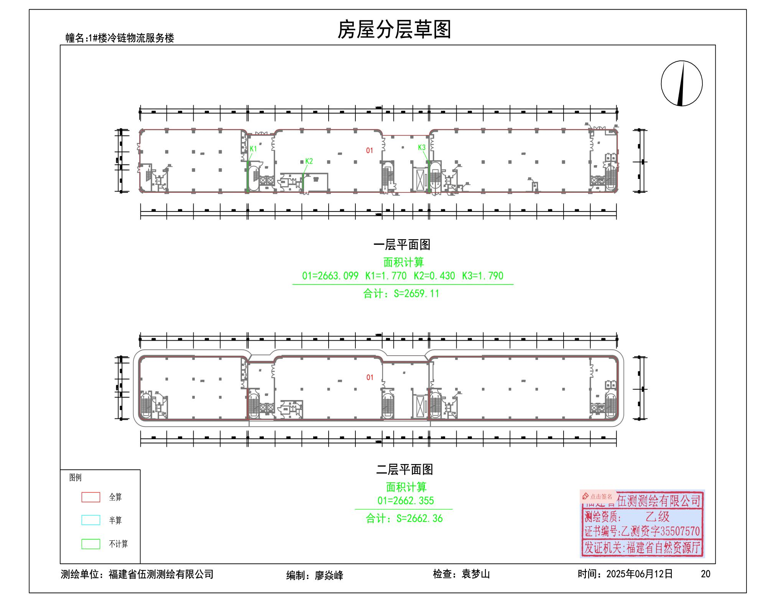

附件1：房层分层图
附件2：房屋投营确认书
甲方将位于龙岩市新罗区龙门镇厦蓉高速龙岩西收费站龙岩西物流园1#综合服务楼一、二层房屋出租给乙方运营，并给予乙方装修期。现乙方已完成装修，房屋具备投营条件。经双方共同验收确认，自 年 月 日起，正式起算租赁期限并计收费用。

出租方（签章）: 承租方（签章）：

确认日期： 年 月 日

附件3：租赁房屋交还确认书
租赁双方已对房屋和附属物品、设施设备及其使用情况进行了验收，并办理了退房手续。有关费用的承担和房屋及其附属物品、设施设备的返还 □无纠纷 / □附以下说明：

出租方（签章）: 承租方（签章）：

退房日期： 年 月 日

